הפקולטה להנדסה - המגמה להנדסה מכנית

יולי 2006

מתקן תאורה קווית

תקציר לספר הפרוייקטים

פרוייקט גמר

הכין: דודו גולדנברג

מנחה:עפר איש-שלום

מקום ביצוע הפרוייקט: אורבוטק

שם הפרויקט: מתקן תאורה קווית.
שם המנחה: עופר איש-שלום.
שם הסטודנט המבצע: דודו גולדנברג.
מקום הביצוע:חטיבת ה-Assembly, אורבוטק, יבנה.

תאור הנושא
העבודה בוצעה בחברת אורבוטק, בחטיבת ה-Assembly, לטובת פיתוח מכונה לבדיקת משחת הלחמה על מעגלים מודפסים (Symbion P36).
חלק ממכלול הראש האופטי במכונה הוא מכלול מתקן תאורה קווית. מכלול זה מכיל חלקים אופטיים אשר מורכבים על מכלול מכאני. פרויקט זה עוסק בהפחתת משקל מהמכלול המכאני בלבד, תוך כדי שמירה על חוזקו ויציבותו.
הדרישה להפחתת משקל נובעת ממיקום המתקן על הראש האופטי. הראש האופטי תלוי בחלקו העליון מיחידת שינוע המניעה אותו ואילו מתקן התאורה מחובר לראש האופטי כך שנוצר מנוף משמעותי בין המתקן לנקודת התליה. בשל הזרוע בין החלק לנק' התליה נוצר מומנט שעלול לגרום לתנודות לא רצויות של הראש האופטי.
במסגרת עבודה זו בוצעו שינוי תכן במספר חלקים מהמכלול. סה"כ בוצעה הפחתה של 330 גרם מן המכלול המקורי, כאשר המכלול החדש עומד בכל התנאים שהוגדרו במפרט הדרישות.

מפרט הדרישות לפרויקט הוא כדלהלן:
- משקל המתקן המקורי הוא 884 גרם, משקל המבנה המשופר צריך להיות פחות מ- 600 גרם.
- חוזק המבנה יעמוד בכול תחום המאמצים הנוצר בעת ביצוע כיוונים בגמישונים.
- אורתוגונאליות בדרגות החופש.
- התדר העצמי יהיה גבוה מ- 70Hz .
- המבנה לא יזוז (מעוות אלסטי) תחת 0.3g.
- המבנה לא יפגע (מעוות פלסטי) בתאוצות הובלה של 25g .
- המבנה לא יפגע (מעוות פלסטי) תחת כוח חיצוני של 25 ק"ג.
- הגדלת עלות המוצר עקב השיפור לא תהיה מעבר ל- 25$.

המודל החישובי
החישובים הסטטיים והדינמיים, למציאת מאמצים הזזות ותדרים עצמיים במכלול, מבוססים על שיטת האלמנטים הסופיים. האנליזות בוצעו בתוכנת PRO/E ע"י שימוש באפליקציית MECHANICA והגדרות של ריתום,עומסים והזזות. כדי לבדוק את אמינות התוצאות, בוצעו אנליזות על המכלול המקורי, כשתוצאות אלו היו המקור להשוואה מול האנליזות על המכלול המשופר.

תאור התכן המשופר
שיפור התכן נעשה ברובו ע"י יצירת חללים בחלקים מסוימים ושינוי מימדי העובי של דפנות מסויימות. להלן פירוט השיפורים שנעשו.

כנה-הפחתת 193 גרם (47% מהמשקל המקורי)
- הורדנו את צלע החיזוק לדופן האופקית.
- הקטנת עובי הדופן הנ"ל מ-12 מ"מ ל-7 מ"מ , כמו כן יצרנו בדופן זו שני פתחים במרכזה ומגרעת בחלקה הקדמי.
- הגדלנו את הפתח בדופן האנכית, משני צידי הגמישון.
- הקטנו את עובי הדופן האנכית שמתחברת לבסיס מ-8 מ"מ ל-7 מ"מ.

V-בלוק-הפחתת 63 גרם (58% מהמשקל המקורי)
- שינינו את שטח החתך במישור XZ לכל אורך החלק מלבד הדופן האנכית שמתחברת לבסיס. הצורה החדשה של שטח החתך היא כמו האות Y.
- את הדופן שנמצאת בתחתית הפכנו ממלבנית למשולשת ובעצם יצרנו ממנה מעין צלע חיזוק.
- יצירת חללים בין משטחי המגע של החלק עם פנס הלייזר.
- שיטת יצור החלק שונתה משיבוב ליציקה.

מתאם-הפחתת 64 גרם (35% מהמשקל המקורי)
- יצירת פתח גדול ככל שניתן במרכז כל דופן אופקית.

בסיס-הפחתת 7 גרם (17% מהמשקל המקורי)
- הגדלת הפתח במרכז החלק.
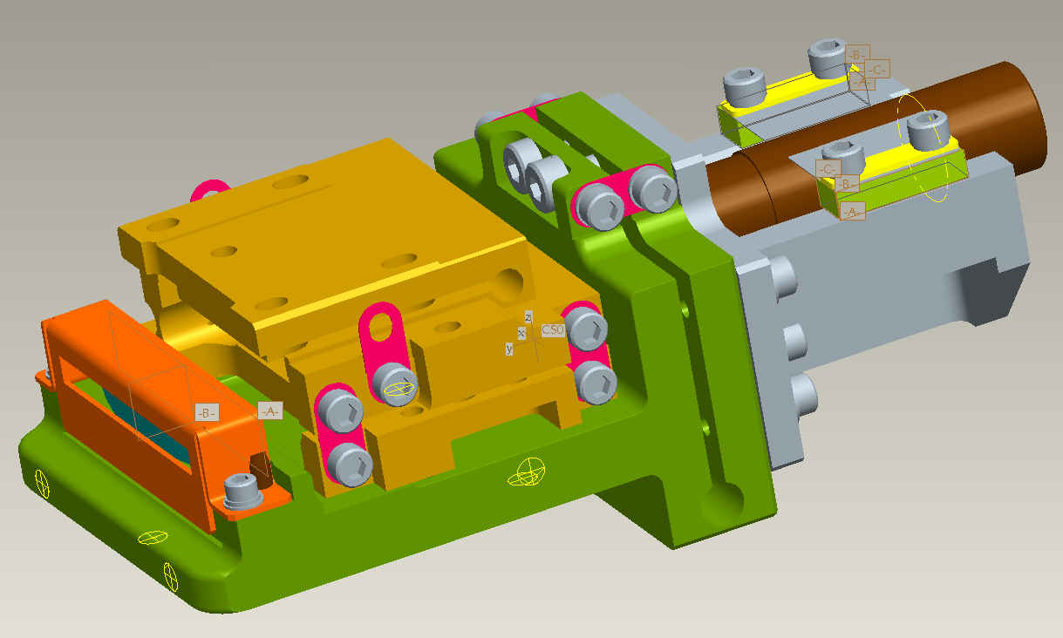
V-בלוק
מתאם
כנה
בסיס
מתקן התאורה המקורי
חלופות לתכן שיפור המתקן
תכן שיפור המתקן בוצע ע"י תהליך של ניסוי וטעיה. קודם קיבלנו את מצב המאמצים בחלק ע"י אנליזה ובשלב הבא יצרנו חללים בחומר במקומות שבהם לא הופיעו מאמצים משמעותיים. בחרנו בשיטה זו מאחר והיא נתנה תוצאות טובות במהירות.
אפשרות נוספת היתה לבצע תהליך אופטימיזציה לעובי הדפנות במכלול, תהליך זה "יקר" מבחינת זמן ולא בחרנו בו מכיוון שלא נזקקנו לאופטימיזציה.
ישנה גם אפשרות להחליף את סוג החומר (למשל למגנזיום), אך אפשרות זו לא נבחרה בעקבות תוספת משמעותית בעלות.

עיקרי התוצאות

ציון | דרישות | מכלול משופר | מכלול מקורי
עובר | מעל 70 Hz | 242 | 274 | תדר 1 | תדרים עצמיים [Hz]
עובר | מעל 70 Hz | 509 | 509 | תדר 2 | תדרים עצמיים [Hz]
עובר | מעל 70 Hz | 640 | 717 | תדר 3 | תדרים עצמיים [Hz]
עובר | מעל 70 Hz | 863 | 891 | תדר 4 | תדרים עצמיים [Hz]
עובר | מתחת ל-YTS | 107 | 215 | כח גוף בכיוון X | מאמצים מקסימליים בתנאי הובלה [Mpa]
עובר | מתחת ל-YTS | 159 | 241 | כח גוף בכיוון Y | מאמצים מקסימליים בתנאי הובלה [Mpa]
עובר * | מתחת ל-YTS | 206 | 225 | כח גוף בכיוון Z | מאמצים מקסימליים בתנאי הובלה [Mpa]
עובר * | מתחת ל-YTS | 311 | 330 | עומס חיצוני | מאמצים מקסימליים בתנאי הובלה [Mpa]
עובר | 0.1 | 0.00036 | 0.00033 | בכיוון X | הזזות בעקבות תאוצת עבודה בכיוון X [מ"מ]
עובר | 0.0025 | 0.00011 | 0.00011 | בכיוון Y | הזזות בעקבות תאוצת עבודה בכיוון X [מ"מ]
עובר | 0.025 | 0.00006 | 0.00007 | בכיוון Z | הזזות בעקבות תאוצת עבודה בכיוון X [מ"מ]
עובר | 0.1 | 0.00017 | 0.00011 | בכיוון X | הזזות בעקבות תאוצת עבודה בכיוון Z [מ"מ]
עובר | 0.0025 | 0.00062 | 0.00048 | בכיוון Y | הזזות בעקבות תאוצת עבודה בכיוון Z [מ"מ]
עובר | 0.025 | 0.00197 | 0.00133 | בכיוון Z | הזזות בעקבות תאוצת עבודה בכיוון Z [מ"מ]
עובר | מתחת ל-600 גרם | 416(556) | 744(884) | משקל המכלול המופשט (מלא) [g]

* המאמצים המקסימליים התקבלו במהדקים ובהם לא טיפלנו (ראה התיחסות בסעיף המלצות להמשך להלן).
שאר הדגם רחוק מאד ממאמץ הכניעה ועומד בדרישות.
שיקולים כלכליים
בעבודה זו הופעל שיקול דעת כלכלי בשלב ביצוע שיפורי התכן. התוצאה הסופית היא שעלות המכלול לא תשתנה ויתכן שאפילו תקטן.
אמנם בעקבות השינוי יש צורך לבצע שיבוב נוסף במספר חלקים, אך מכיוון ששיבוב זה לא כרוך בהעמדה מחדש של החלק, אין תוספת משמעותית בעלות חלקים אלו.
רק ב-V-בלוק היה צורך בהעמדות נוספות בתהליך העיבוד החדש ותוספת העלות הייתה גבוהה מדי. הפתרון שבחרנו הוא ליצר את החלק ביציקת חול. אנחנו מעריכים כי עלות החלק בשיטה זו תהיה שווה או נמוכה מהעלות המקורית.

המלצות להמשך
כהמשך לעבודה זו אלו המלצותינו:
- ביצוע אנליזה על מכלול הכולל את ברגי הכיוון ובדיקה האם במצב זה המאמצים על המהדקים נמוכים יותר.
- ביצוע ניסוי על המכלול בתנאי תאוצת הובלה וכוחות אימפולסיביים לבדיקת עמידותם של המהדקים.

